.dart-tool

Onde o flutter usa para colocar os arquivos de configurações.

.idea

É para os editores.

.android

Vai ser responsável pelos nossos códigos nativos Android, exemplo podemos alterar algo dentro da pasta manifest...

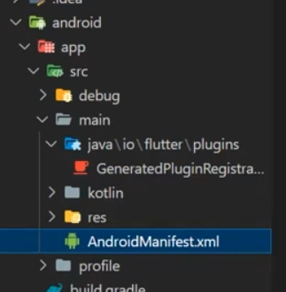

.build

Coloca os arquivos de build aqui dentro, exemplo é quando é gerado um APK

.IOS

Onde tem os arquivos para rodar aplicação IOS

.linux

Rodar aplicações no Linux.

.macOS

Mesma coisa

.test

Para fazer testes da nossa aplicação

.web

Para rodar na web

.windows

Para rodar no Windows.

.gitignore

Arquivos que vamos ignorar, arquivos que não vamos subir para o github.

Pastas que é meio que configurações do próprio flutter.

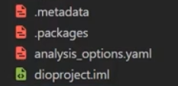

Pubspec.lock

Aqui é onde vamos ter de forma trancada as versões que ele usou para gerar o arquivo

Pubspec.yaml

Onde fica as configurações da aplicação do flutter

Aqui é onde vamos colocar uma fonte nova, uma imagem, um pacote...

**Lib** = onde vamos realmente programar

Main.dart = onde está nosso código inicial

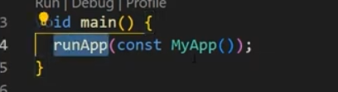

Primeiro código da nossa aplicação é esse

Aqui ele está mandando executar a classe myApp

Que é a classe que está logo a baixo.

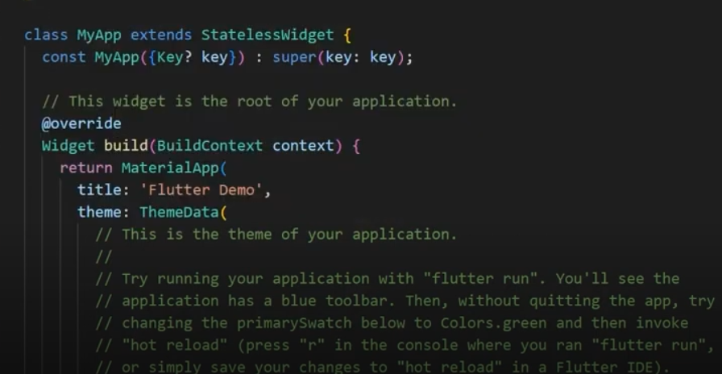

Dentro da classe, vamos ter o método build

É o método principal para exibição dos nossos componentes na tela.

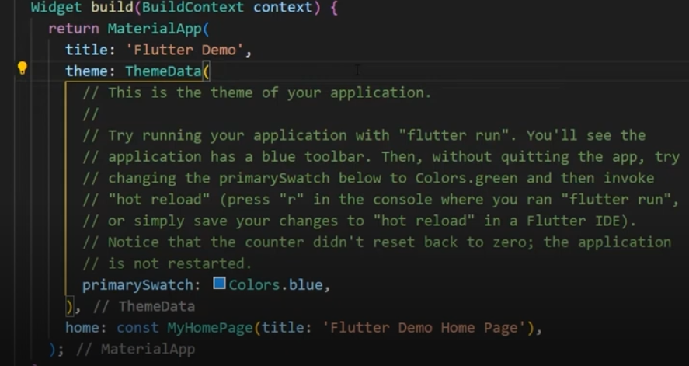

Dentro do build vamos ter o MaterialApp

Oque quer dizer? Que vamos ter um app com o padrão do Google.

Logo a baixo vamos ter o Título e Tema que vamos usar.

Dentro do tema podemos set as configurações de cores do nosso aplicativo por exemplo.

Fontes, cores secundarias, terceirarias.

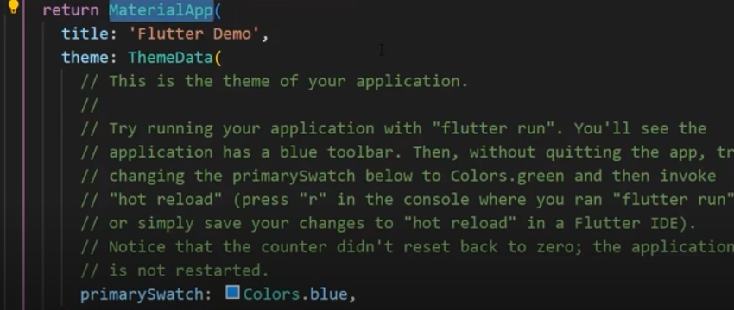

Home = widget principal que vai ser executado.

Esse home recebeu como parâmetro uma página, e estamos passando o título da página também.

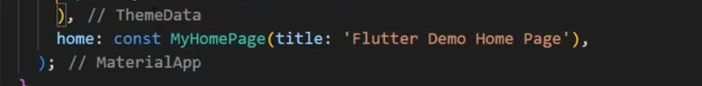

Aqui também vamos ter uma página, a página que passamos para o home.

Repara nos parâmetros que foram passados inclusive no title.

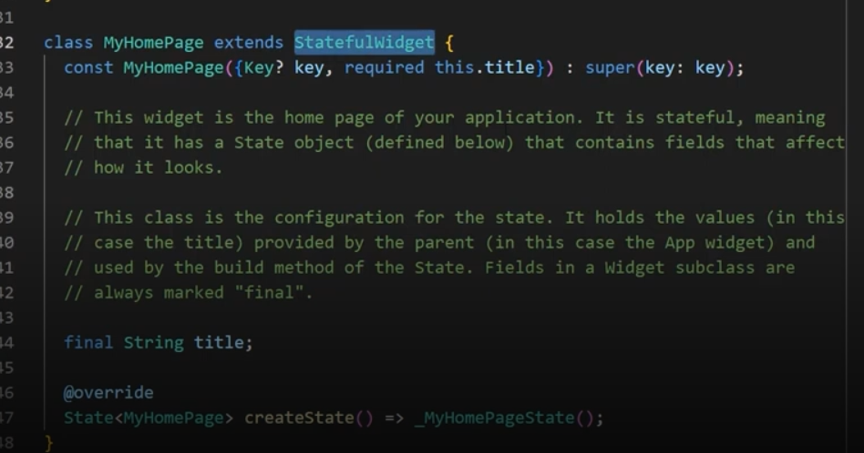

Descendo um pouco mais, vamos ter outra classe que vai servir para o estado da aplicação

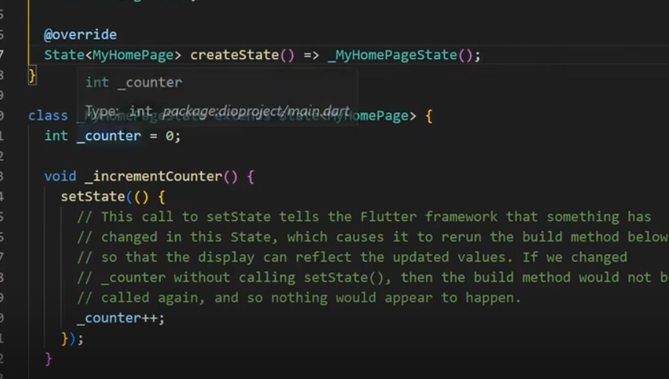

Vamos ter a variável counter que vai começar com 0

Temos uma função para incrementar ()

Função que cada clique vai aumentar o número da página.



Esse método setState fala para aplicação atualizar a tela, senão cada vez que a gente clicar a tela vai continuar com o mesmo número.

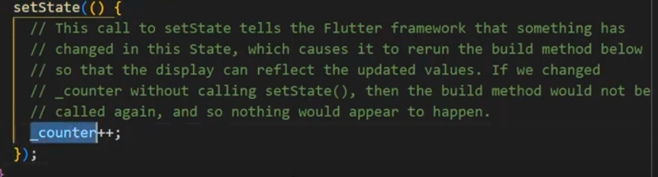

O builder vai executar a renderização da página.

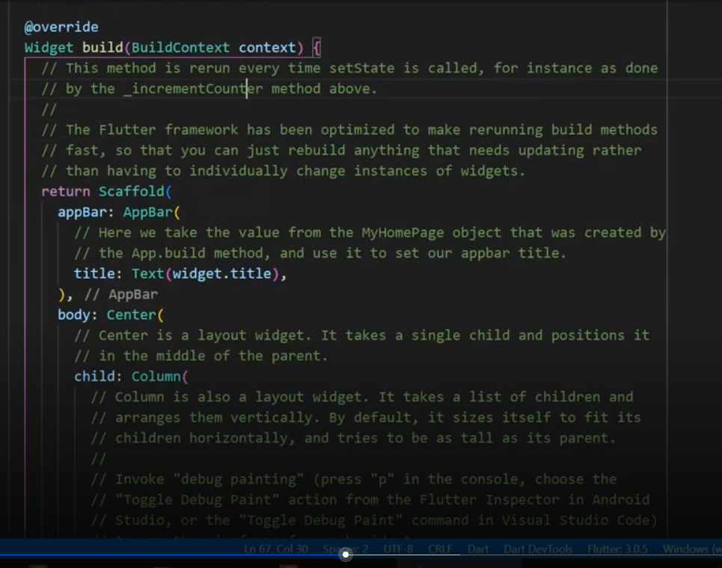

Scaffold é para você ter uma base de pagina

Nesse exemplo aqui é para a gente já ter uma base para um aplicativo de celular

Onde vamos ter o appBar

Por exemplo

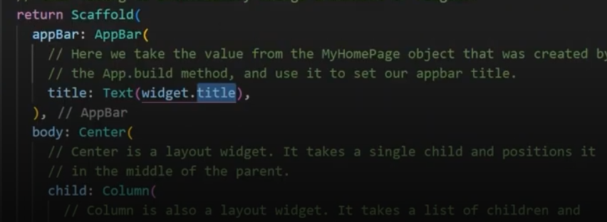

Body é o corpo

Center é pegar todo esse corpo da página e colocar de forma centralizada.

Column = colocar os componentes um a baixo do outro.

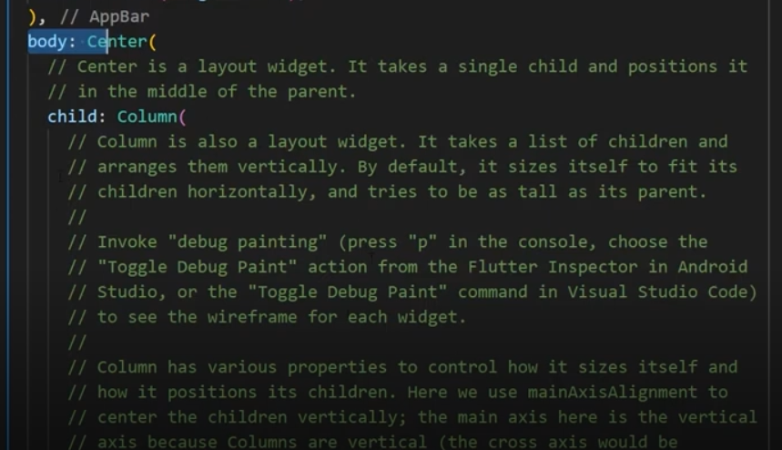

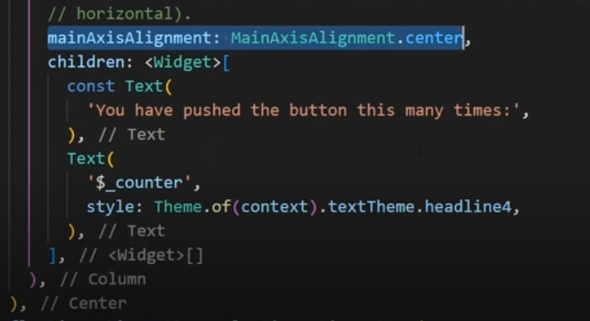

Dentro do column vamos ter esses outros métodos, que coloca todos os itens de forma centralizada.

Dentro dele vamos ter 2 widget do tipo teste

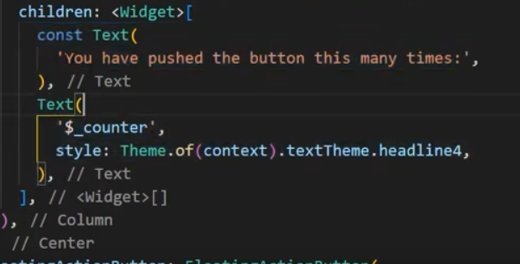

Aqui dentro vamos ter o botão que vamos clicando

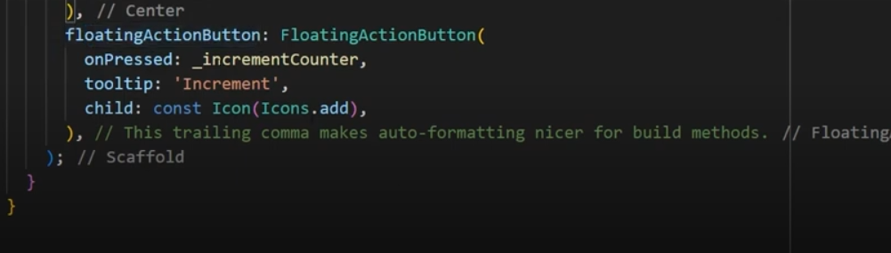

A cada clique ele vai executar o método





Caso você passe o mouse por cima em aplicações web ele vai dizer oque faz.



O ícone.